Конспект занятия для детей 6–7 лет
«Ягодные россыпи Карелии»
Цель: Познакомить детей с различными легендами происхождения карельских ягод
Задачи:
1. Совершенствование знаний детей о ягодах карельских лесов.
2. Способствовать формированию навыков разгадывания кроссвордов.
3. Способствовать формированию интереса у детей к решению ребусов, анаграмм.
4. Продолжить формировать умения детей работать в группе.
5. Воспитывать бережное отношение к природе родного края.

Материалы и оборудование: Подарочная коробка, корзинка, муляжи ягод (черника, брусника, клюква, морошка) в коробочках, свитки с легендами, карта, пеньки, книга с легендами карельского леса.
I часть: Вводная
Дети в группе стоят полукругом рядом с воспитателем
Воспитатель: Здравствуйте, ребята! Меня зовут Анника. Я дочь Тапио, хранителя карельских лесов и покровителя лесных промыслов.
Пришла я к вам по воле моего батюшки. Прослышал он какие вы умные, добрые, как о природе заботитесь и решил он вас одарить. А что за подарок, вы попробуйте сами отгадать.

Она удобна и легка,
Её название недлинно,
В хозяйстве служит нам века,
Есть в слове этом имя ЗИНА.
Ее не тяжело носить
И очень запросто сломать!
Из прутьев, лыка их плетут,
Скажите, как её зовут?

Воспитатель: Молодцы! Все верно – это корзинка. (Воспитатель достает корзинку из подарочной коробки). А как вы думаете, для чего мой отец подарил вам ее? (Ответы детей)
Не только корзинку решил вам подарить Тапио, но и раскрыть вам тайны даров карельского леса. Готовы узнать, что за тайны и какие дары он для вас подготовил? (Ответы детей)
Посмотрите, у нас в коробке еще что-то есть, что это? (Ответы детей). Как вы думаете, для чего, Тапио нам дал карту? (Ответы детей)
Воспитатель: как вы думаете, что тут на карте отмечено? Что нас может ожидать в этих местах? (Ответы детей)
Молодцы ребята. А искать дары мы будем в нашем карельском лесу. А окажемся мы там благодаря моему заклинанию, я буду его произносить, а вы выполняйте все действия, и мы сразу же попадем в лес.

Нужно нам закрыть глаза,
Сделать два больших прыжка,
Как листочки, покружиться,
чтоб в лесу карельском очутиться.
Вот так чудо из чудес:
Мы попали с вами в лес!

II часть: Основная

Воспитатель: Вот мы и оказались в нашем чудесном лесу. Я предлагаю прямо сейчас отправиться на поиски даров. (Дети вместе с воспитателем идут к первому заданию, отмеченному на карте и попадают на лесную поляну).
Воспитатель: Ребята, а где мы с вами оказались? (Ответы детей). Все верно, мы с вами оказались на лесной поляне, и чтобы узнать какой первый подарок подготовил вам Тапио, я предлагаю вам выполнить задание: каждая буква привязана к цифре, и что бы узнать, что же здесь спряталось нужно расставить цифры по порядку. (ответы детей)

Н А Е К Р И Ч
4 7 2 6 3 5 1

Воспитатель: Молодцы, ребята! Вы правильно выполнили задание, и я передаю вам первый подарок – это ягоды черники (Воспитатель высыпает из коробочки ягоды черники детям в корзинку). А знаете ли вы откуда появилась эта чудесная ягодка? А хотите узнать? (Ответы детей) Ну тогда слушайте.

Давным-давно Лесной Фее нужно было перейти из одного леса в другой, ночь была темная и безлунная. Фея заблудилась, присела на траву, пригорюнилась. Вдруг послышался ей тихий голос: «Дорогая Фея, отведай моих ягод, и глаза твои станут такими зоркими, что даже в такой темноте разглядят тропиночку, которая выведет тебя из леса». И на ладонь Феи кто-то высыпал будто бусинки, поднесла она их ко рту, одну попробовала, другую… Вдруг почудилось ей, что вокруг светлее стало, тут она и тропинку увидела… Не забыла Фея помощь ягодки-черники, и велела лесному народу расселить её по всему свету.

Воспитатель: куда же теперь нам идти?
(Дети находят на карте следующие задание и попадают на берег лесной ламбушки).
Воспитатель: Ребята знаете ли вы где сейчас мы оказались? (Ответы детей) Это маленькое лесное озеро. А может вы знаете как такие озера называют? (Ответы детей). А называют их ламбушкой. Слышали такое название? (Ответы детей). В наших карельских лесах их очень много. Присаживайтесь на пенечки, чтобы узнать какой следующий подарок нас ждет, для этого нам необходимо решить кроссворд, и мы найдем ключевое слово. Я буду загадывать загадки, а вы отгадывать. Готовы? (Да)
Протянулась поясок
Через поле и лесок,
Да не взять его руками,
Не смотать его в клубок. (Тропинка)
Здесь ногами не пройдёшь,
Да и вплавь не проплывёшь.
Здесь ни суша, ни вода,
Засосёт, так навсегда.
Что за дивное здесь место,
Где земля, как будто тесто. (Болото)
Кто напоит нас с тобой
Чистой ключевой водой?
Каждый, кто проходит,
Подойдет — нагнется
И опять в дорогу
Силы наберется. (Ключ)
Тихо, между берегами
Широка и глубока,
Наполняясь родниками
Вдаль бежит, течёт… (Река)

Пчёлы кружатся над ними,
Собирают с них нектар,
И тем самым опыляют,
Получая урожай! (Цветы)
Ушки длинные торчат,
Хвостик круглый как пушок,
Косой про них все говорят,
Что же это за зверек. (Заяц)

Воспитатель: Весь кроссворд вы разгадали и что же за ключевое слово получилось? Верно – это клюква (Воспитатель высыпает из коробочки ягоды клюквы детям в корзинку). Существует очень красивая легенда происхождения клюквы, послушаете? (Ответы детей)

Жила-была в деревне красавица крестьянка. Глаза голубые в пол-лица, брови соболиные, румянец во всю щёку, коса до пояса, сарафан, расшитый всеми цветами радуги, а на шее бусы красные в два ряда обвиты. Пошла как-то красавица в лес набрать трав целебных для заболевшей матери, да заблудилась. Плутает вокруг болота и дорогу назад найти не может. А плутала она неспроста, приглянулась она водяному, он и решил заманить её в болото, но красавица в болото не идёт, только вокруг ходит…
Ночь наступила, не выдержал водяной и послал кикимор, чтобы схватили девушку и привели к нему. Бросились кикиморы выполнять приказ водяного, протянули свои страшные руки и уже уцепились за нитку бус, потянули к себе, но тут луна с неба скатилась серебряным клубком и покатилась, указывая девушке тропинку, побежала красавица за луной, вырвавшись из рук нечисти, и только нитка, на которой бусы нанизаны были, оборвалась…
Рассыпались ярко-красные бусины по всему болоту, нанизались на зелёные кустики и стали клюквой… А девушка вернулась в село, исцелила набранными травами мать. Оттого, что несколько бусин запутались в серебре, луна, ночное светило, бывает порой красным… Кикиморы же остались с носом, а водяной - с разбитым сердцем.

(Дети находят следующее задание на карте, и отправляются к нему и попадают на болото)
Воспитатель: Ой, а где это мы оказались? (Ответы детей) Все верно – это болото. Здесь нас ждет новое задание, выполнив которое мы узнаем, что же еще подготовил нам Тапио. А для этого нам нужно решить ребус.
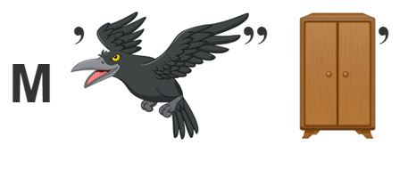
Воспитатель: Какие вы молодцы, со всеми заданиями так славно справляетесь. Все верно – это ягодка морошка. Скорее подставляйте свою корзинку (Воспитатель высыпает из коробочки ягоды морошки детям в корзинку). Очень добрая легенда о происхождении морошки существует, хотите ее узнать? (Ответы детей)

Жили-были старик со старухой, и была у них внучка Маяне. Заболел однажды дед Маяне. Стала она спрашивать совета у друзей да узнала, что есть на свете ягода морошка, что от любых хворей она лечит. И найти её может только человек с чистым сердцем. Маяне воззвала к росинкам на ягеле, попросила их исцелить дедушку. И появились ягоды, напитанные солнцем, ветром да землёй. Бабушка Маяне приготовила морошковый отвар и вылечила деда. С тех пор люди собирают морошку и используют её целительную силу.

Воспитатель: Ребята, куда же дальше нам идти? (Дети находят на карте следующее задание и отправляются в хвойный лес)
Воспитатель: А куда мы с вами на этот раз попали, ребята? (Ответы детей) Здесь нас ждет еще один дар от Тапио, но, чтобы его открыть, я предлагаю вам выполнить очень интересное задание. В пустые квадратики нужно написать буквы, с которых начинаются представленные картинки и тогда у вас появится зашифрованное слово.

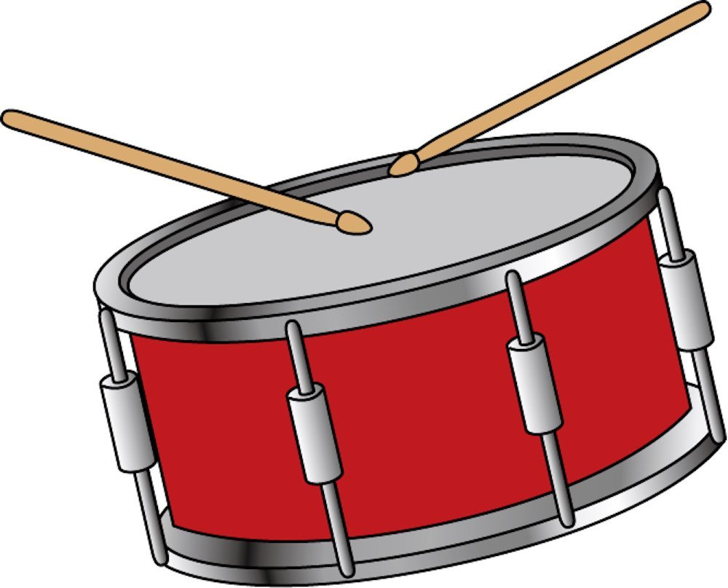 |  |  |  |  |  | 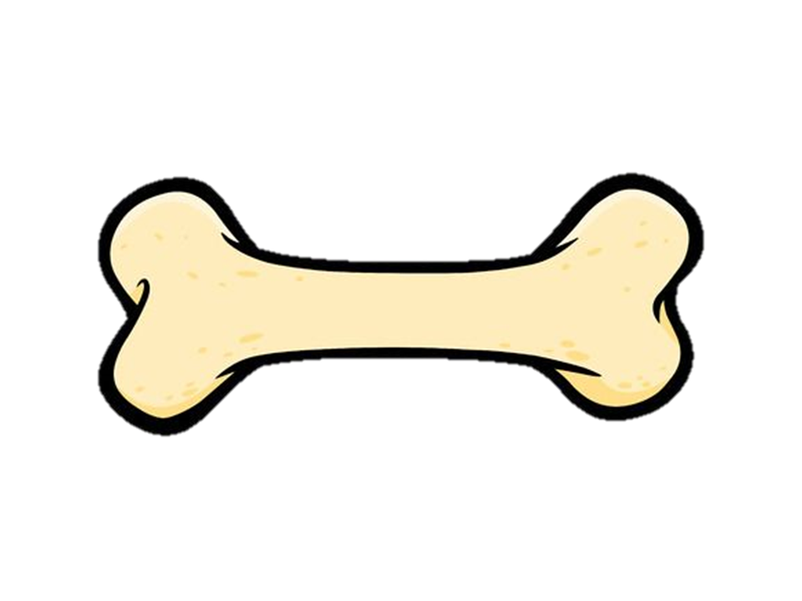 | 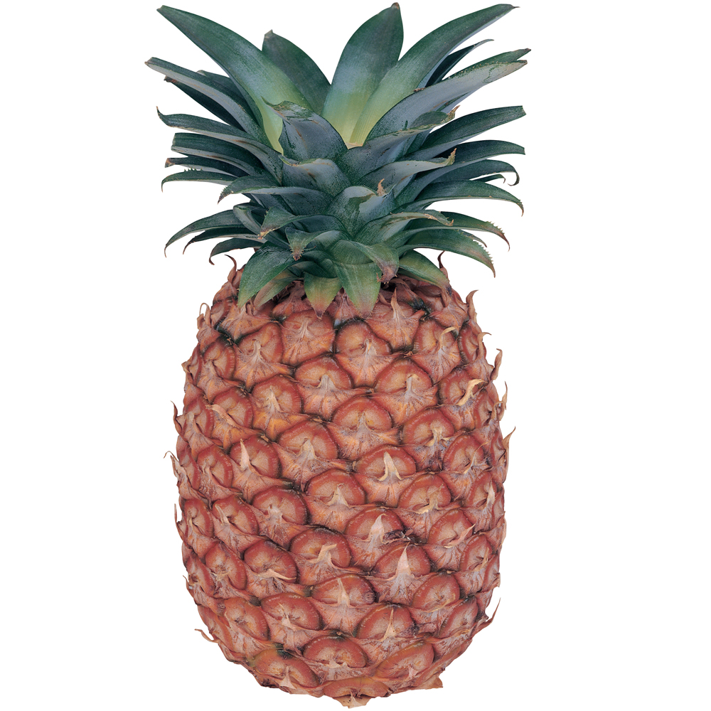
Б | Р | У | С | Н | И | К | А

Воспитатель: И здесь Тапио дарит нам ягодки брусники (Воспитатель высыпает из коробочки ягоды брусники детям в корзинку).

Есть легенда, что однажды одна ласточка, очень любящая людей, полетела в далекие края за живой водой. Она набрала это воду в свой клюв и хотела ею окропить все человечество и дать людям вечную жизнь. Но на ее пути она встретила того, кто не желал людям добра и не хотел, чтобы они жили вечно, этим существом была оса, она сильно ужалила несчастную ласточку. Ласточка не выдержала и закричала от боли, ну естественно вся вода из ее клюва пролилась. Так люди не получили бессмертие. А капли воды падая, расплескались по хвойным деревьям, поэтому брусника стала вечно зеленой как хвойные деревья и лучше всего растет в хвойных местах.
III часть:Заключительная
Воспитатель: Вот мы и собрали с вами все дары, что подготовил для вас Тапио.
Что же мы собрали с вами в корзинку? (Ответы детей)
Кто ни будь из вас запомнил, откуда появились ягоды? Какая легенда вам больше всего понравилась?
А как вы думаете почему их называют дары леса? (Ответы детей)
Все верно, потому что лес нам дарит все это безвозмездно, просто так. Правда, очень хочется хранителю леса, чтобы люди приходя в лес за дарами, соблюдали правила поведения в лесу, а вы знаете эти правила? (Ответы детей) А рядом с озером как нужно себя вести? А кто запомнил, как называются маленькие лесные озера? (Ответы детей)
А полезны ли для человека эти лесные дары? Чем? (Ответы детей).
А как мы можем использовать эти ягоды, что с ними сделать? (Ответы детей).

Воспитатель: Ребята, вы большие молодцы и мне очень понравилось с вами гулять по лесу, но пора вам возвращаться в сад.

Снова мы глаза закроем
И подсматривать не будем
В детский садик мы вернемся
Лес карельский не забудем

Воспитатель: И на прощание я тоже хочу сделать вам подарок и подарить эту книгу с легендами карельского леса, в которой вы сможете найти много интересного. До свидания, ребята!

